ACO Dichtelement GM-X DN50x32

ACO Haustechnik

Eigenschaften

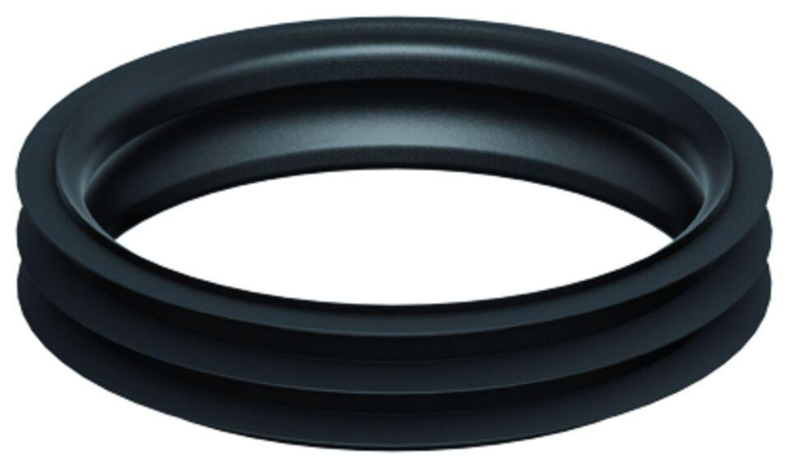

GTIN:

8590830710115

HAN:

0174.14.84